**Схема пескоуловителя**

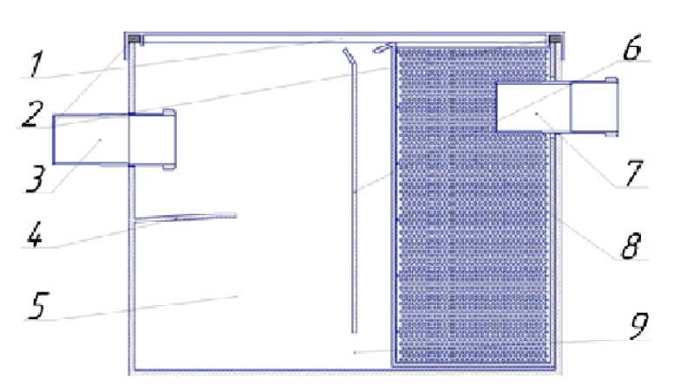

1 - Крышка

2 - Уплотнитель

3 - Отводящий патрубок

4 - Сепарационная пластина

5 – Камера отстаивания

6 – Сепарационная пластина

7 – Входной патрубок

8 – Съемный лоток для крупного мусора

9 – Камера сепарации

**Принцип работы пескоуловителя**

Сточная вода по входному патрубку поступает в съемный лоток, где происходит отделение крупного мусора. Во входной патрубок встроен съемный ограничитель, который позволяет контролировать и равномерно распределять поток поступающей воды. Далее поток попадает в камеру сепарации, где происходит осаждение мелких твердых частиц мусора.  
В камере отстаивания происходит окончательное отделение твердых частиц от воды за счет разницы в удельном весе. Очищенная вода через распределительный карман, который предотвращает попадание твердых частиц в канализацию, по отводящему патрубку поступает в общую сеть.